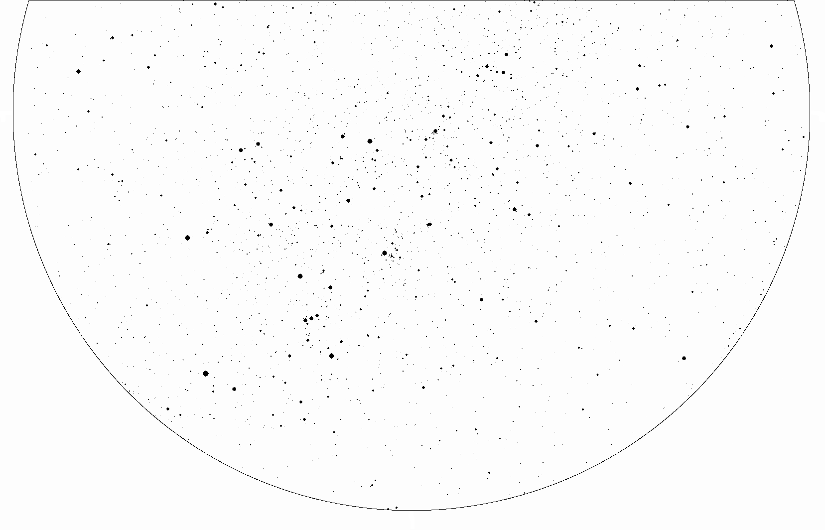
«Немая» карта звездного неба

Треки Марса и Сатурна за 2018 год

